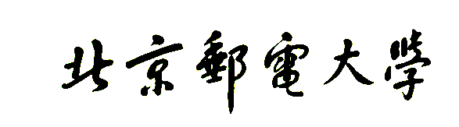

实验报告

实验课程名称 信息隐藏与数字水印

专 业： 信息安全
班 级： 2022211801
姓 名： 项枫
学 号： 2022211570
实验学时： 4学时
指导教师： 雷敏
成 绩：

2024 年 11 月 22 日

北京邮电大学实验报告
专业 | 信息安全 | 班级 | 2022211801 | 姓名 | 项 枫 | 学号 | 2022211570
实验课程 | 信息隐藏与数字水印 | 指导教师 | 雷敏 | 实验日期 | 2024.11.22 | 同实验者 | 无
实验项目 | 图像水印算法
实验设备及器材 | （1）Windows操作系统  （2）Python3环境  （3）Python的opencv-python、numpy、matplotlib、pycrypto库  （4）原始载体图像文件和二值水印图像文件
一、实验目的
（1）掌握基于DWT-DCT-SVD的图像水印算法原理
（2）掌握水印图像的归一化函数的计算方法，并对携秘图像进行攻击，提取攻击后的水印二值图像，计算余弦相似度的值。
二、实验原理
本实验为本人通过调研学习参考文献完成，未采用指导教师在实验指导书中所提供的算法，参考文献为：
- 郭飞. blind_watermark[EB/OL].（2023-06-23）[2023-11-23]. https://github.com/guofei9987/blind_watermark.
- 汪茂森. 融合DWT DCT SVD的图像数字水印算法研究[D]. 赣州: 江西理工大学, 2023.
DWT-DCT-SVD彩色图像水印技术是一种综合了离散小波变换（DWT）、离散余弦变换（DCT）和奇异值分解（SVD）的方法。以下是对其原理的详细介绍：
1、离散小波变换（DWT）
离散小波变换（Discrete Wavelet Transform, DWT）可以有效地提取信号中的频率特征，并且可以有效地抑制噪声。因此，离散小波变换可以用于图像处理，可以有效地提取图像中的纹理特征，从而提高图像处理的效率。图像的二维离散小波分解过程如图1所示。 分解过程中还可以根据需要对得到的水平和垂直方向的低频分量(LL子带)进行进一步的小波分解，直至达到要求^{[2]}。
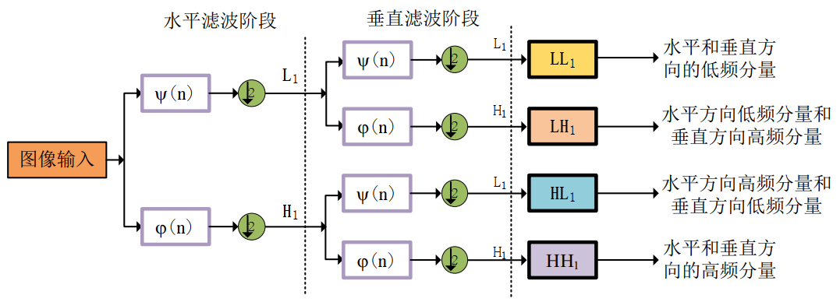
图 1 二维离散小波分解过程
对于信号$x(n)$，其离散小波变换定义如下：
$$W_{φ}\left[j_{0}, k\right]=\frac{1}{\sqrt{M}}\sum_{n}{x\left[n\right]φ_{j_{0},k}\left[n\right]}$$
$$W_{ψ}\left[j,k\right]=\frac{1}{\sqrt{M}}\sum_{n}{x\left[n\right]ψ_{j,k}\left[n\right]}$$
其中$j≥j_{0}$，$W_{φ}\left[j_{0}, k\right]$和$W_{ψ}\left[j,k\right]$分别是近似系数和细节系数。
离散小波变换逆变换公式为：
$$x\left(n\right)=\frac{1}{\sqrt{M}}\sum_{k}{W_{φ}\left[j_{0}, k\right]φ_{j_{0},k}\left[n\right]}+\frac{1}{\sqrt{M}}\sum_{j=j_{0}}^{J}{\sum_{k}{W_{ψ}\left[j,k\right]ψ_{j,k}\left[n\right]}}$$
其中$M$是变换样本数，等于$2^{J}$，$J$是变换层数，$n=\left(0, 1, 2,…,M-1, j\right),k=(0, 1, 2,…, 2^{J}-1)$；$φ_{j_{0},k}\left[n\right]$和$ψ_{j,k}\left[n\right]$是两个基本函数，$φ[n]$是尺度函数，$ψ[n]$是小波函数^{[2]}。
2、离散余弦变换（DCT）
离散余弦变换（Discrete Cosine Transform, DCT）是一种线性变换，可以将一个信号从时域转换到频域，从而实现信号的压缩和滤波。基本原理是，将一个信号分解成一组正交函数的线性组合，这组正交函数称为离散余弦基（Discrete Cosine Basis），然后将这组正交函数的系数进行滤波，从而消除信号中的噪声，减少数据的存储空间。离散余弦变换的应用非常广泛，它可以用于图像处理、声音处理、视频处理等领域^{[2]}。
图像离散余弦变换的分解结果如图2所示。离散余弦变换将图像的主要能量和关键信息集中在低频部分为，其他细节信息则在中高频部分。而在图像进行压缩时，一般压缩对图像影响不大的细节部分，也即中高频部分。所以中高频部分在图像进行压缩时最容易受到破坏，因此一般不会将水印信息嵌入在中高频区域。
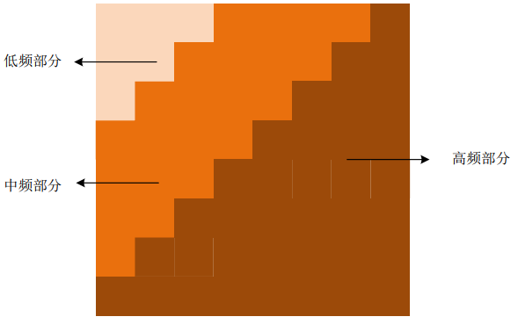
图 2 图像 DCT 分解结果
对于$M×N$的图像，其离散余弦变换的变换公式为：
$$F\left(u,v\right)=\frac{1}{\sqrt{M×N}}c\left(u\right)c(v)\sum_{x=0}^{M-1}{\sum_{y=0}^{N-1}{f\left(x,y\right)cos\frac{\left(2x+1\right)uπ}{2M}}}\frac{\left(2y+1\right)vπ}{2N}$$
其中$f\left(x,y\right)$是图像强度，$F\left(u,v\right)$是DCT系数，$x=\left(0, 1, 2, …, M-1\right), u=\left(0, 1, 2, …, M-1\right), y=\left(0, 1, 2, …, N-1\right), u=\left(0, 1, 2, …, N-1\right)$；$u=0$时，$c\left(u\right)=1/{\sqrt{2}}$；$u>1$时，$c\left(u\right)=1$。
DCT逆变公式为：
$$f\left(x,y\right)=\frac{2}{\sqrt{M×N}}\sum_{u=0}^{M-1}{\sum_{v=0}^{N-1}{c\left(u\right)c(v)F\left(u,v\right)cos\frac{\left(2x+1\right)uπ}{2M}}}\frac{\left(2y+1\right)vπ}{2N}$$
3、奇异值分解（SVD）
奇异值分解是线性代数中一种重要的矩阵分解，是特征分解在任意矩阵上的推广，在信号处理、统计学等领域有重要应用。一个$A×B$的矩阵$P$可以被分解为：
$$P=USV^{T}$$
其中$U$是$A×A$阶酉矩阵。$S$是半正定$A×B$对角矩阵，而$V^{T}$则是$V$的共轭转置为$B×B$阶酉矩阵，$S$是对角线上的元素就是矩阵$P$的奇异值。
奇异值有效大小分布满足$S_{1}≥S_{2}≥S_{3}≥…≥S_{N}≥0$，这样$S$便由矩阵$P$唯一确定。下式是奇异值分解后还原矩阵^{[2]}。
$$U*S*V^{'}=P$$
4、基于DWT-DCT-SVD的图像水印算法
水印的嵌入及提取过程如图3所示。如图所示，对载体彩色图像进行提取R、G、B分量以此来计算图像的Y、U、V通道；对每个颜色通道（Y、U、V）进行离散小波变换（DWT）；对于每个图像块进行离散余弦变换（DCT），再进行奇异值分解（SVD）获取载体图像的特征矩阵。对水印图像按照给定的块大小（4*4）将图像分割成多个块，并为每个块生成对应的索引；通过伪随机数生成函数生成水印嵌入块的顺序；然后根据水印的比特值来调整奇异值；最后将水印信息嵌入到图像的频域信息中。提取时对含水印图像进行和处理载体图像一致的操作，得到含水印图像的特征矩阵，与之前的得到的水印图像的特征矩阵以及完成水印嵌入的公式进行逆运算，从而提取水印图像。
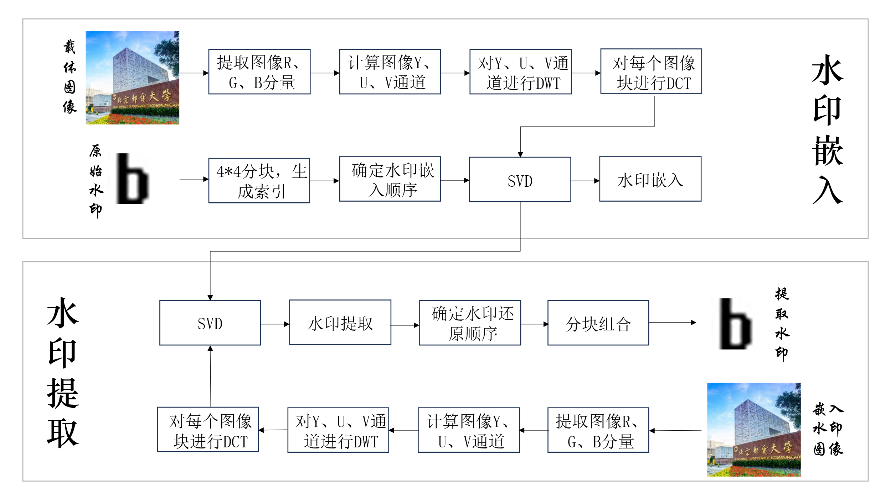
图 3 水印的嵌入及提取过程
三、实验步骤、数据记录及处理
3.1 实验步骤、数据记录级处理
1、利用文件夹中的彩色图片bupt.bmp图片使用调研的水印算法^{[1]}嵌入水印二值图像watermark.bmp。嵌入后的图像为buptstegoR.bmp图像。在一行两列中输出bupt.bmp和buptstegoR.bmp图像。（其中左边图上的文字为“学号+姓名+原始图像”；右边图像上的文字“学号+姓名+嵌入图像”）。
embed.py：
import matplotlib.pyplot as plt
import cv2
import numpy as np
from blind_watermark import WaterMark
bwm1 = WaterMark(password_wm=1, password_img=1)
# 读取原始图像
bwm1.read_img('bupt.bmp')
# 读取水印
bwm1.read_wm('watermark.bmp')
# 隐藏
bwm1.embed('buptstegoR.bmp')
img = cv2.imread('bupt.bmp')
img_embedded = cv2.imread('buptstegoR.bmp')
# 解决中文显示问题
plt.rcParams['font.sans-serif'] = ['SimHei']
plt.rcParams['axes.unicode_minus'] = False
# 展示原图像和嵌入图像
plt.figure(figsize=(10, 6))
plt.subplot(121)
plt.imshow(cv2.cvtColor(img, cv2.COLOR_BGR2RGB))
plt.title('2022211570+项枫+原始图像')
plt.xticks([]), plt.yticks([])
plt.subplot(122)
plt.imshow(cv2.cvtColor(img_embedded, cv2.COLOR_BGR2RGB))
plt.title('2022211570+项枫+嵌入图像')
plt.xticks([]), plt.yticks([])
plt.show()
# 计算峰值信噪比的函数
def PSNR(template, img):
mse = np.mean((template / 255. - img / 255.)**2)
if mse < 1.0e-10:
return 100
PIXEL_MAX = 1
return 20 * np.log10(PIXEL_MAX / np.sqrt(mse))
psnr = PSNR(img, img_embedded)
print('嵌入水印信息后图像峰值信噪比%s %.3f %s' % ('PSNR = ', psnr, 'dB'))
运行embed.py，在一行两列中输出bupt.bmp和buptstegoR.bmp图像如下：
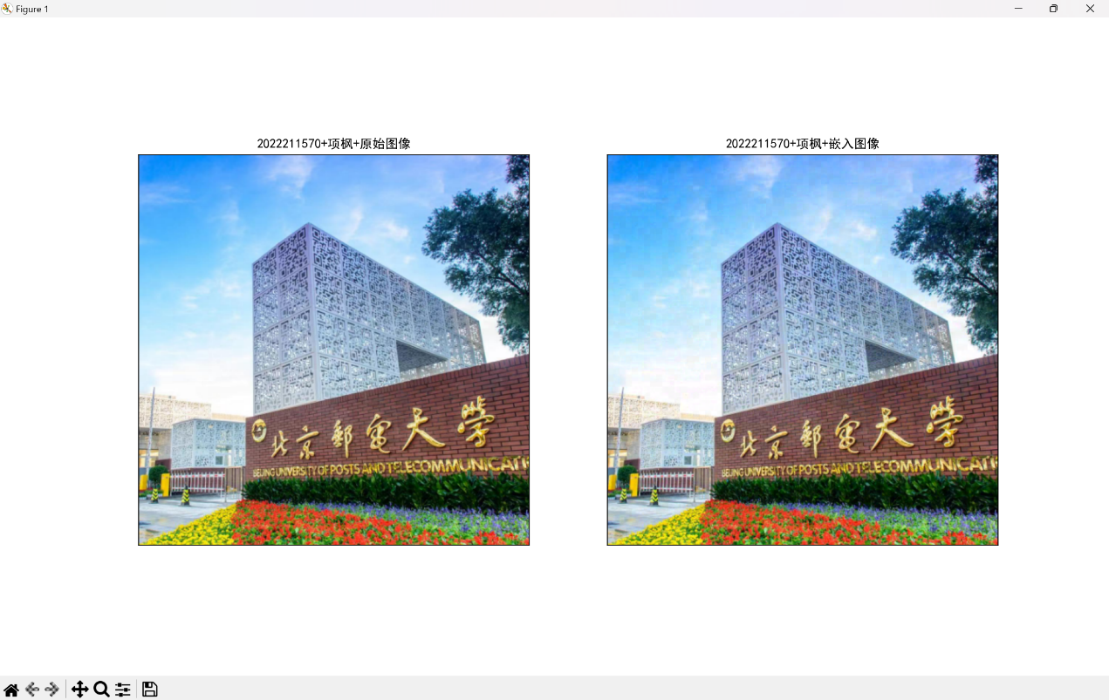
2、计算嵌入水印信息后图像峰值信噪比，输出峰值信噪比。取小数点后三位。
运行embed.py，输出峰值信噪比为38.010dB：
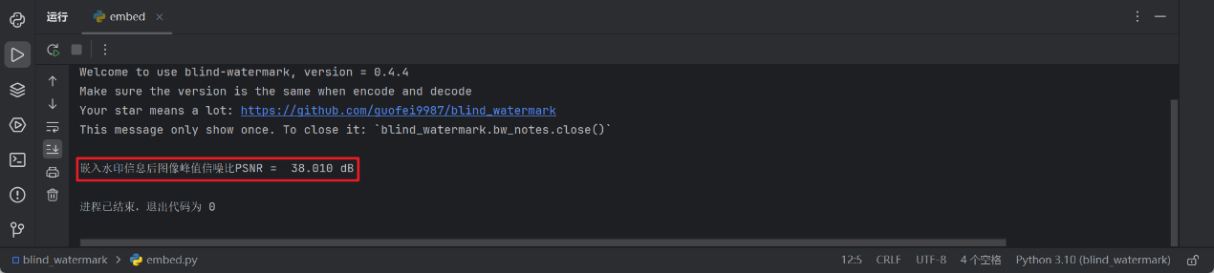
3、在没有任何攻击的情况下从buptstegoR.bmp中图像提取水印二值图像watermark1.bmp，计算watermark.bmp和watermark1.bmp的余弦相似度值，在没有任何攻击的情况下，提取出来的水印信息和原始的水印信息完全相同，余弦相似度值为1。余弦相似度值的计算方法参考LSB音频信息隐藏。将原始水印信息和没有任何攻击后提取的水印信息在一行两列上输出。（其中左边图上的文字为“学号+姓名+原始水印”；右边图像上的文字“学号+姓名+未遭受攻击水印”）。这两张图应该是一模一样的。
extract.py：
import matplotlib.pyplot as plt
import cv2
import numpy as np
from blind_watermark import WaterMark
bwm1 = WaterMark(password_wm=1, password_img=1)
bwm1.extract(filename='buptstegoR.bmp', wm_shape=(10, 10), out_wm_name='watermark1.bmp', )
# 读取图像
wm_original = cv2.imread('watermark.bmp')
wm = cv2.imread('watermark1.bmp')
# 解决中文显示问题
plt.rcParams['font.sans-serif'] = ['SimHei']
plt.rcParams['axes.unicode_minus'] = False
# 展示嵌入图像、水印原图像和提取出的水印图像
plt.figure(figsize=(10, 6))
plt.subplot(121)
plt.imshow(wm_original, 'gray')
plt.title('2022211570+项枫+原始水印')
plt.xticks([]), plt.yticks([])
plt.subplot(122)
plt.imshow(wm, 'gray')
plt.title('2022211570+项枫+未遭受攻击水印')
plt.xticks([]), plt.yticks([])
plt.show()
# 计算NC值的函数
def NC(template, img):
template = template.astype(np.uint8)
img = img.astype(np.uint8)
return cv2.matchTemplate(img, template, cv2.TM_CCORR_NORMED)[0][0]
nc = NC(wm_original, wm)
print(f'未遭受攻击NC = %.0f' % (nc))
运行extract.py，在一行两列中输出提取出来的水印和原始的水印，且输出余弦相似度值NC为1：
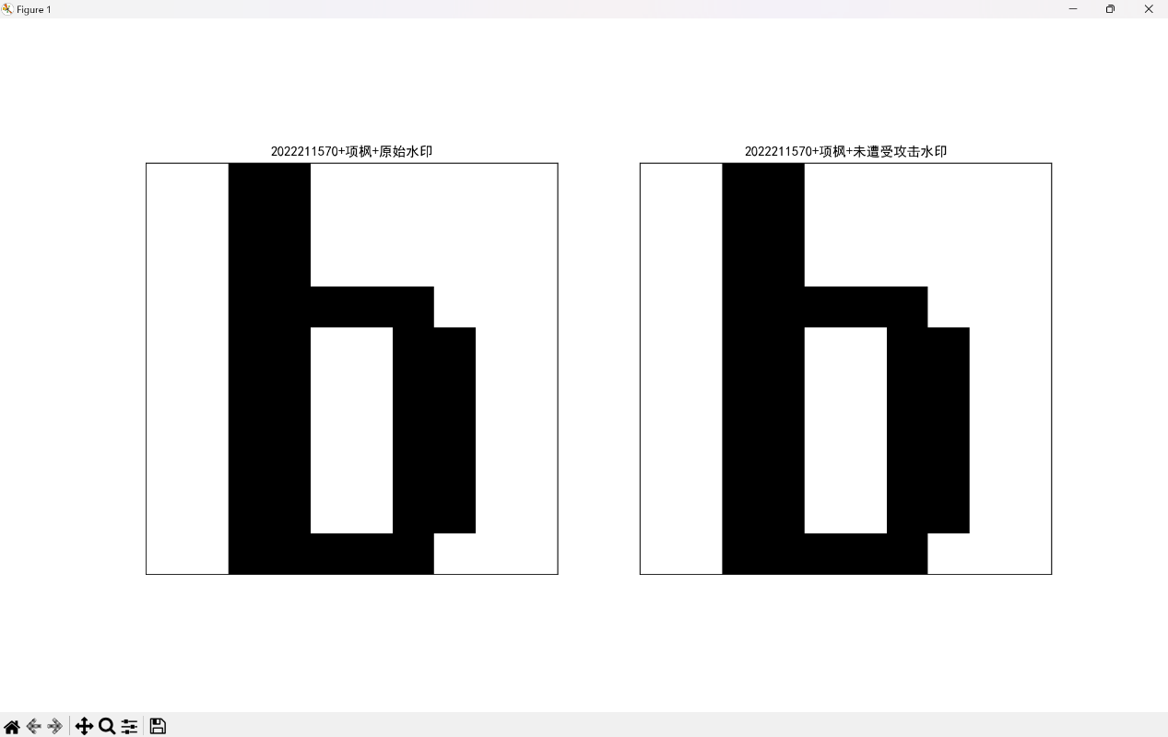
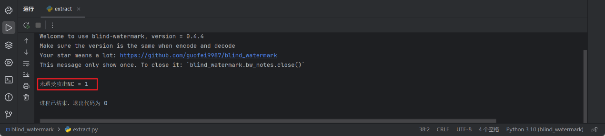
3.2 实验遇到的问题及解决方法
（记录本人在实验过程中遇到哪些问题和困难，如何解决这些问题和困难，比如环境搭建、实验步骤中遇到的困难和问题等）
（一）问题
本次实验最大的问题就是找寻水印算法，很多论文并没有开源代码，而在CSDN和github上找的代码又多有问题（例如，未遭受攻击提取的水印与原水印不一致、无法处理彩色图等）。
（二）解决
在github上找到了正确的开源代码。
3.3实验心得体会和实验思考
（本人通过完成本次实验有哪些心得体会和思考，通过本次实验得到的收获）
（一）实验思考
1、在buptstegoR.bmp图像中添加高斯噪声，将图像另存为buptstegoR1.bmp。在一行两列中输出buptstegoR.bmp和buptstegoR1.bmp图像。
attack.py：
import cv2
import numpy as np
import matplotlib.pyplot as plt
# 高斯噪声攻击的函数
def gaussian_attack(img, mean, sigma):
img = img.astype(np.float32) / 255
noise = np.random.normal(mean, sigma, img.shape)
img_gaussian = img + noise
img_gaussian = np.clip(img_gaussian, 0, 1)
img_gaussian = np.uint8(img_gaussian * 255)
return img_gaussian
# 读取携密图像
img = cv2.imread('buptstegoR.bmp')
height, width = img.shape[:2]
# 对携密图像进行高斯噪声攻击，标准差设置为0.1
img_gaussian = gaussian_attack(img, 0, 0.1)
cv2.imwrite('buptstegoR1.bmp', img_gaussian)
# 解决中文显示问题
plt.rcParams['font.sans-serif'] = ['SimHei']
plt.rcParams['axes.unicode_minus'] = False
# 展示原嵌入图像和遭受攻击的嵌入图像
plt.figure(figsize=(10, 6))
plt.subplot(121)
plt.imshow(cv2.cvtColor(img, cv2.COLOR_BGR2RGB))
plt.title('2022211570+项枫+原嵌入图像')
plt.xticks([]), plt.yticks([])
plt.subplot(122)
plt.imshow(cv2.cvtColor(img_gaussian, cv2.COLOR_BGR2RGB))
plt.title('2022211570+项枫+遭受攻击的嵌入图像')
plt.xticks([]), plt.yticks([])
plt.show()
# 计算峰值信噪比的函数
def PSNR(template, img):
mse = np.mean((template / 255. - img / 255.)**2)
if mse < 1.0e-10:
return 100
PIXEL_MAX = 1
return 20 * np.log10(PIXEL_MAX / np.sqrt(mse))
psnr = PSNR(img, img_gaussian)
print('遭受添加高斯噪声攻击后峰值信噪比%s %.3f %s' % ('PSNR = ', psnr, 'dB'))
运行attack.py，在一行两列中输出buptstegoR.bmp和buptstegoR1.bmp图像如下：
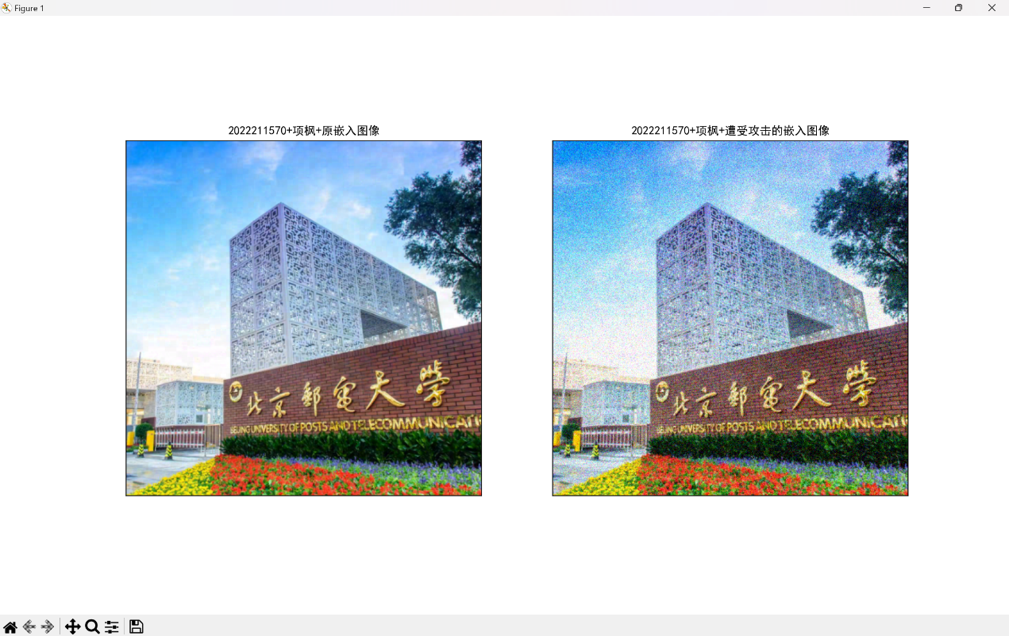
2、从添加高斯噪声后的携密图像buptstegoR1.bmp中提取水印二值图像watermark2.bmp，在一行两列中输出原始水印图像watermark.bmp和遭受高斯攻击后提取的水印图像watermark2.bmp图像。并在图中标注自己的姓名和学号。
extract_attack.py：
import matplotlib.pyplot as plt
import cv2
import numpy as np
from blind_watermark import WaterMark
bwm1 = WaterMark(password_wm=1, password_img=1)
bwm1.extract(filename='buptstegoR1.bmp', wm_shape=(10, 10), out_wm_name='watermark2.bmp', )
# 读取图像
wm_original = cv2.imread('watermark.bmp')
wm = cv2.imread('watermark2.bmp')
# 解决中文显示问题
plt.rcParams['font.sans-serif'] = ['SimHei']
plt.rcParams['axes.unicode_minus'] = False
# 展示嵌入图像、水印原图像和提取出的水印图像
plt.figure(figsize=(10, 6))
plt.subplot(121)
plt.imshow(wm_original, 'gray')
plt.title('2022211570+项枫+原始水印')
plt.xticks([]), plt.yticks([])
plt.subplot(122)
plt.imshow(wm, 'gray')
plt.title('2022211570+项枫+攻击后水印')
plt.xticks([]), plt.yticks([])
plt.show()
# 计算NC值的函数
def NC(template, img):
template = template.astype(np.uint8)
img = img.astype(np.uint8)
return cv2.matchTemplate(img, template, cv2.TM_CCORR_NORMED)[0][0]
nc = NC(wm_original, wm)
print(f'遭受添加高斯噪声攻击后NC = %.3f' % (nc))
运行extract_attack.py，在一行两列中输出原始水印图像watermark.bmp和遭受高斯攻击后提取的水印图像watermark2.bmp图像：
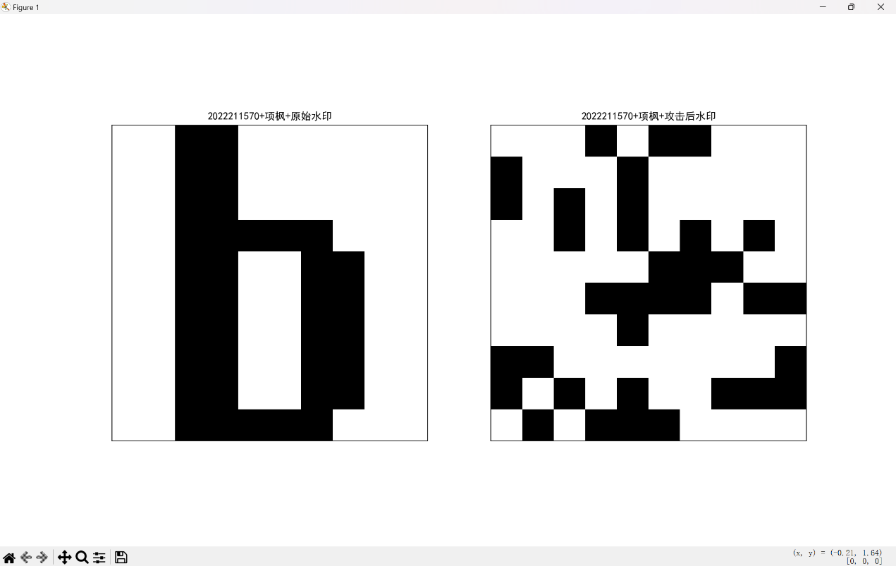
3、计算遭受攻击添加高斯噪声buptstegoR1.bmp图像峰值信噪比，输出峰值信噪比。取小数点后三位。
运行attack.py，输出峰值信噪比为20.562dB：
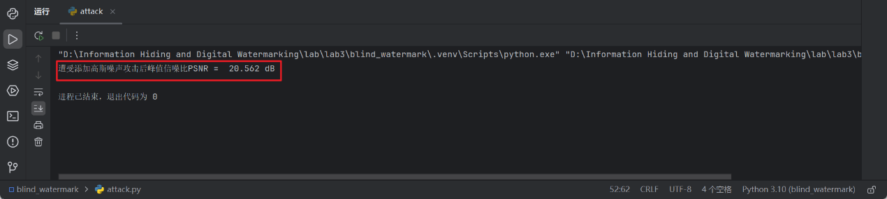
4、计算watermark.bmp和watermark2.bmp的余弦相似度值，因为携密图像遭受了高斯噪声攻击，提取出来的水印信息和原始的水印信息完全相同，余弦相似度值的值肯定不是1，计算这个余弦相似度值的值并输出（这里的余弦相似度值值具有随机性，不一定每个读者得到的值完全一致）。取小数点后三位。将原始水印信息和遭受攻击后提取的水印信息在一行两列上输出。（其中左边图上的文字为“学号+姓名+原始水印”；右边图像上的文字“学号+姓名+攻击后水印”）。
运行extract_attack.py，在一行两列中输出原始水印图像watermark.bmp和遭受高斯攻击后提取的水印图像watermark2.bmp图像，计算watermark.bmp和watermark2.bmp的余弦相似度值NC为0.667：

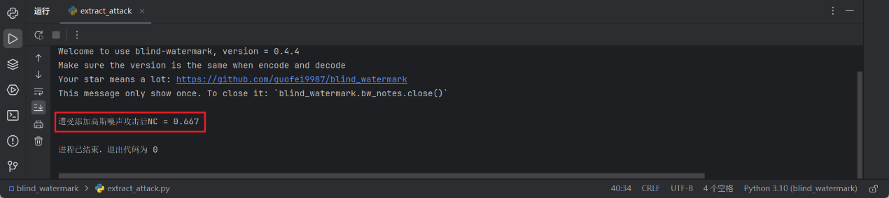
（二）实验心得
通过本次实验，学会了查找开源水印算法并尝试了多种水印算法，发现了其中的一些局限性。了解了参考文献书写格式。掌握了基于DWT-DCT-SVD的图像水印算法原理、高斯噪声攻击和攻击前后峰值信噪比和余弦相似度的计算。

